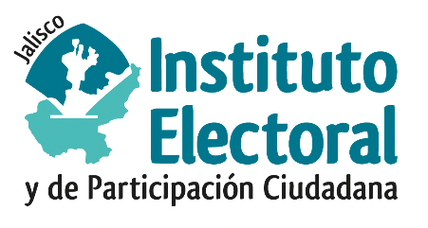

**Primera sesión extraordinaria**

**Comité de Transparencia**

**Fecha:** 04 de marzo de 2024

**Hora:** 14:00 horas

**Videoconferencia**

**Orden del día:**

1. Presentación y, en su caso, aprobación del orden del día.
2. Discusión y en su caso aprobación de la resolución del Comité de Transparencia del Instituto Electoral y de Participación Ciudadana del Estado de Jalisco relativa a la solicitud de ejercicio de derechos ARCO, IEPC-ARCO-003/2024.
3. Discusión y en su caso aprobación de la resolución del Comité de Transparencia del Instituto Electoral y de Participación Ciudadana del Estado de Jalisco relativa a la solicitud de ejercicio de derechos ARCO, IEPC-ARCO-004/2024.
4. Discusión y en su caso aprobación de la resolución del Comité de Transparencia del Instituto Electoral y de Participación Ciudadana del Estado de Jalisco relativa a la solicitud de ejercicio de derechos ARCO, IEPC-ARCO-005/2024.
5. Discusión y en su caso aprobación de la resolución del Comité de Transparencia del Instituto Electoral y de Participación Ciudadana del Estado de Jalisco relativa a la solicitud de ejercicio de derechos ARCO, IEPC-ARCO-007/2024.
6. Discusión y en su caso aprobación de la resolución del Comité de Transparencia del Instituto Electoral y de Participación Ciudadana del Estado de Jalisco relativa a la solicitud de ejercicio de derechos ARCO, IEPC-ARCO-008/2024.
7. Discusión y en su caso aprobación de la resolución del Comité de Transparencia del Instituto Electoral y de Participación Ciudadana del Estado de Jalisco relativa a la solicitud de ejercicio de derechos ARCO, IEPC-ARCO-009/2024.

**Atentamente**

**Guadalajara, Jalisco; a 02 marzo de 2024**

# Alma Fabiola del Rosario Rosas Villalobos

Secretaria del Comité de Transparencia